Sergio Bazan Muñoz Jr
Biología
4/5/17

C3 | C4 | CAM
- La mayoría de las plantas usan esta fotorrespiracion  - Se les llama así porque no tienen manera de reducir la fotorrespiracion  - La enzima responsable de la carboxilacion es el rubisco  - Su eficiencia en agua es muy baja  - Se encuentran muy comúnmente casi en todas la habitads  - Su tasa de fotosíntesis en media | - Reducen al mínimo la fotorrespiracion separando la fijación de CO2  - La enzima responsable de la carboxilacion es el fosfoenolpiruvato  - Las reacciones dependientes de la luz y el ciclo calvin se separan físicamente  - La reacción calvin se produce en la vena de la hoja  - La reacción en la luz se produce en la célula mesofilo  - Su taza de fotosíntesis es muy alta  - Su eficiencia en el agua es media  - Y se encuentra en habitad tropicales y áridos | - reducen al mínimo la fotorrespiracion y ahorran agua mediante la separación de estos pasos en el tiempo, entre el día y la noche.  - Las enzimas responsables de la carboxilacion son el rubisco y el fosfoenolpiruvato  - Durante la noche el CO2 se difunde en las hojas  - A pesar de que durante el día no abren los estomas siguen teniendo fotosíntesis  - Las plantas que usan CAM usan muy poca agua  - Se encuentran en zonas desérticas  - Su taza de fotosíntesis es baja

C3
C4
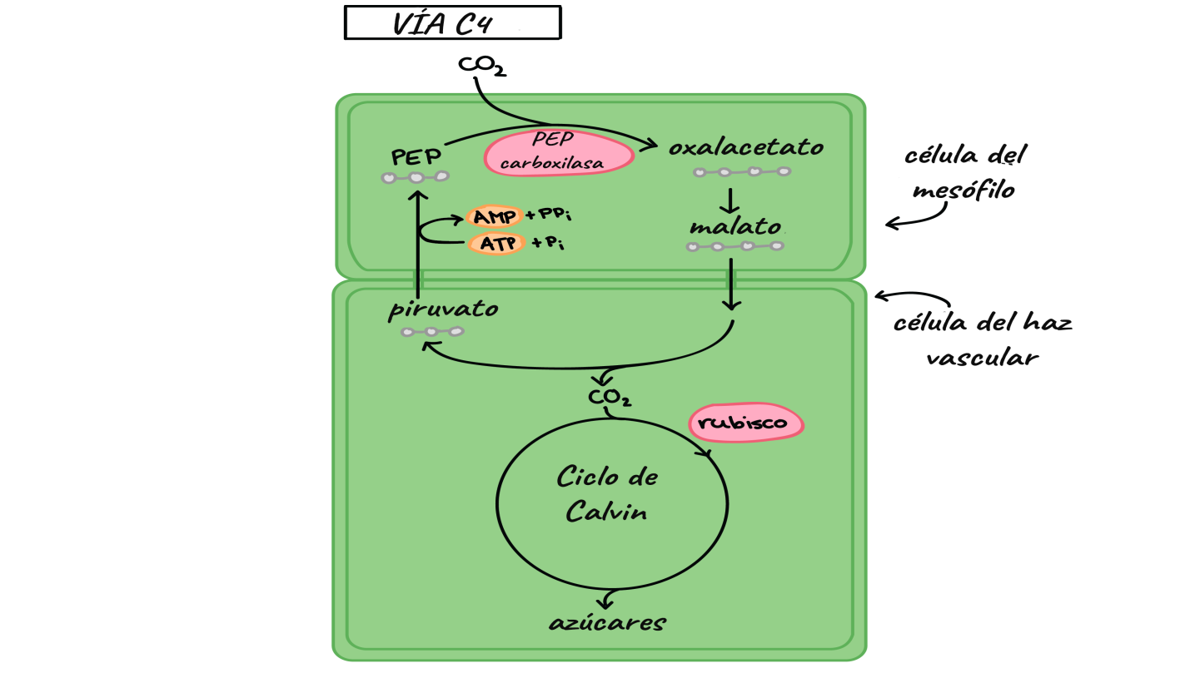
CAM

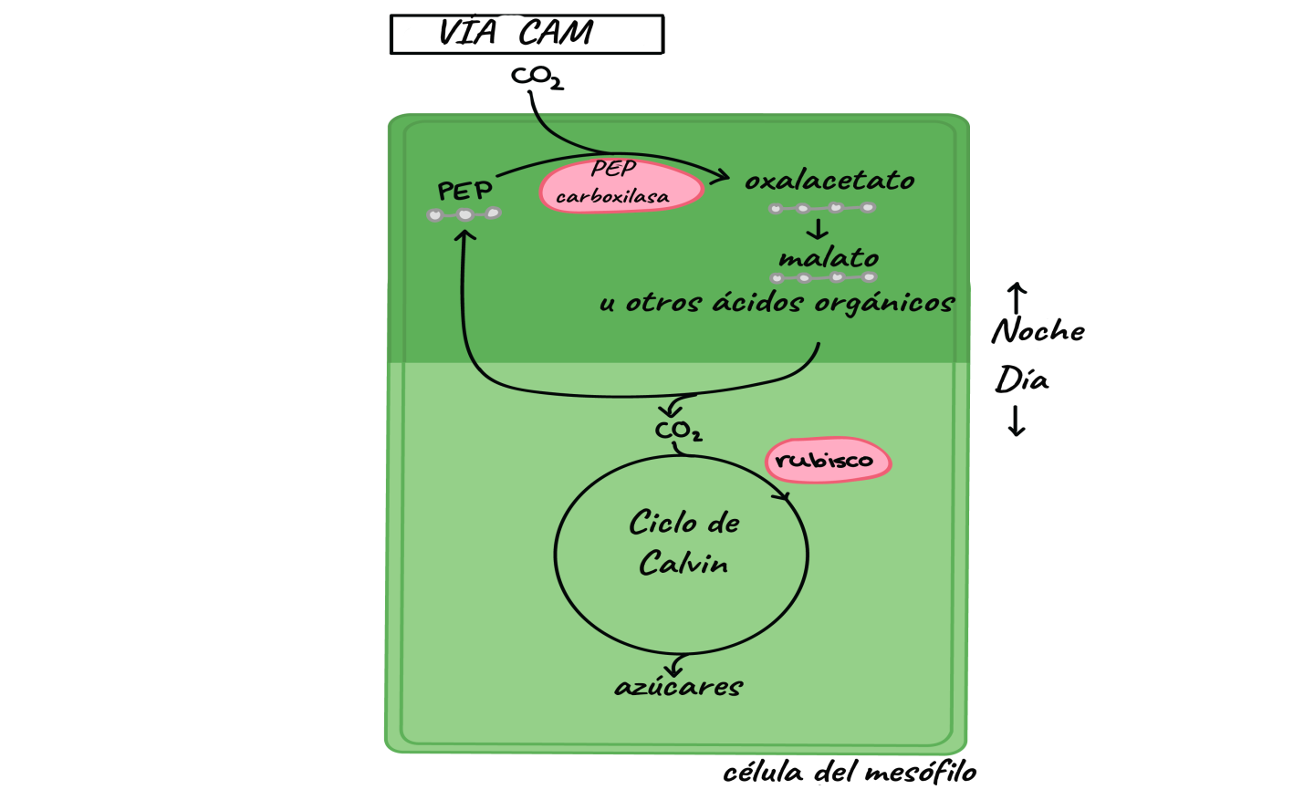
Bibliografía:
Bear, J. (2016). Plantas C3, C4 y CAM. Mayo 4, 2017, de Khan Academy Sitio web:
https://es.khanacademy.org/science/biology/photosynthesis-in-plants/photorespiration--c3-c4-cam-plants/a/c3-c4-and-cam-plants-agriculture

